附件3：《外研社杯全国英语辩论比赛章程》（节选）
一、总则
1.简介
“外研社杯”全国英语辩论赛（下文称为“比赛”）创办于1997年，是目前中国国内最具影响力的英语辩论赛事。2018年的第22 届“外研社杯”全国英语辩论赛由共青团中央、全国学联和北京外国语大学主办，由外语教学与研究出版社承办。
2.比赛形式
比赛采用英国议会辩论制式（也称为世界大学辩论赛制式），具体形式会在本章程第二部分中详尽说明。
3.比赛报名条件
参赛选手必须是中国籍全日制大学在校生（包括香港特别行政区居民、澳门特别行政区居民和持有往来大陆通行证的台湾省居民）。在往届“外研社杯”全国英语辩论赛中获得最佳辩手或进入决赛的选手不能再报名参赛。
二、英国议会制辩论（BP）
1.辩论队
每轮英国议会制辩论比赛中有4支辩论队同场，每队2人。支持辩题的队伍称为“正方”，驳斥辩题的队伍称为“反方”。代表正方的两支队伍是正方上院和正方下院，代表反方的两支队伍是反方上院和反方下院。每支队伍都需要与另3队进行竞争，最后决出1至4名。
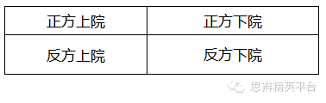
2.选手发言顺序（所有辩手须按照如下顺序进行发言）
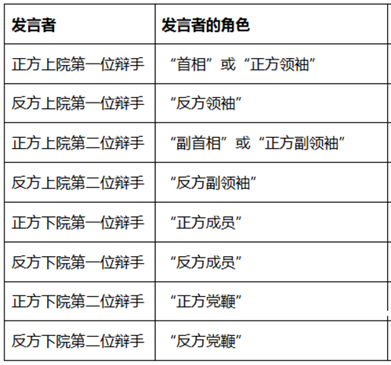

3.辩手角色分配
每个辩手都有特定角色且每段发言都须有明确具体的目的。下面列出的辩手角色及职责可提供借鉴，但比赛中的辩手角色既不仅限于此，也并非皆须面面俱到。由于具体辩论情况不一，在正方支持辩题、反方驳斥辩题的前提下，辩手可能会完成设定角色以外的任务，其发言也可能不仅限于以下陈列的目的。
除了两方最后一位辩手（正方和反方党鞭），其他所有辩手都应引入新的论据和材料（但并不须是新观点）。除了首相，所有辩手都应反驳对方辩手的观点。

